Résumé

Description | Exemple
Le résumé permet de mémoriser les informations clés d'un texte donné. La tâche consiste à identifier les phrases appropriées résumant une partie du texte lu. | 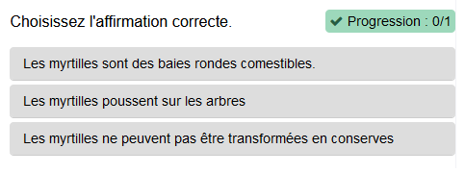

À remplir :
Instructions, fragment de texte à analyser, phrases correctes et phrases incorrectes.
Titre de la tâche et consigne :

Texte :

N° | Phrases correctes | Phrases incorrectes
1.
2.
3.
4.
5.
6.

